附件2
网站检查时发现的问题

一、栏目信息更新不及时
（一）珠海市发展和改革局负责的“珠海市发展和改革局”网站（http://www.zhdpb.gov.cn/）栏目更新不及时和刊登商业广告，示例如下：“互动交流>民意通道”（http://www.zhdpb.gov.cn/hdjl/mytd/）
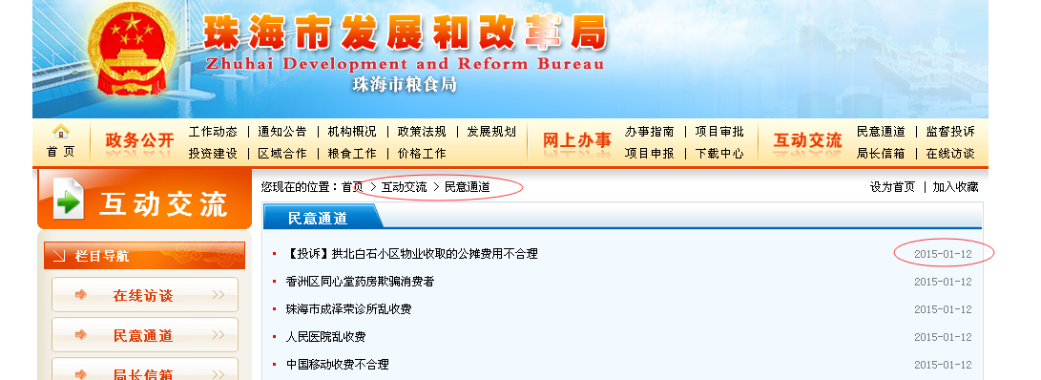
“政务公开>区域合作”
（http://www.zhdpb.gov.cn/zwgk/qyhz/）
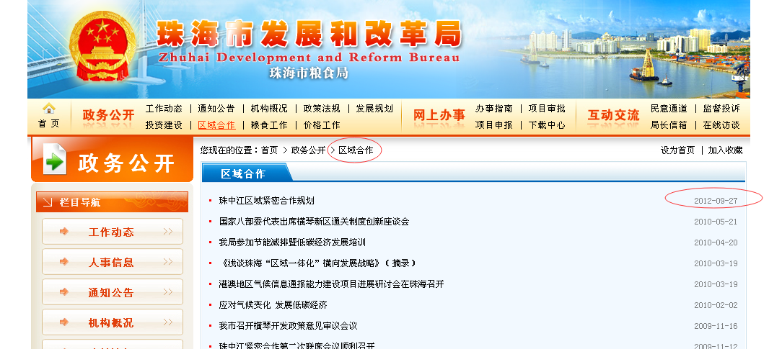
“政务公开>投资建设”（http://www.zhdpb.gov.cn/zwgk/tzjs/）
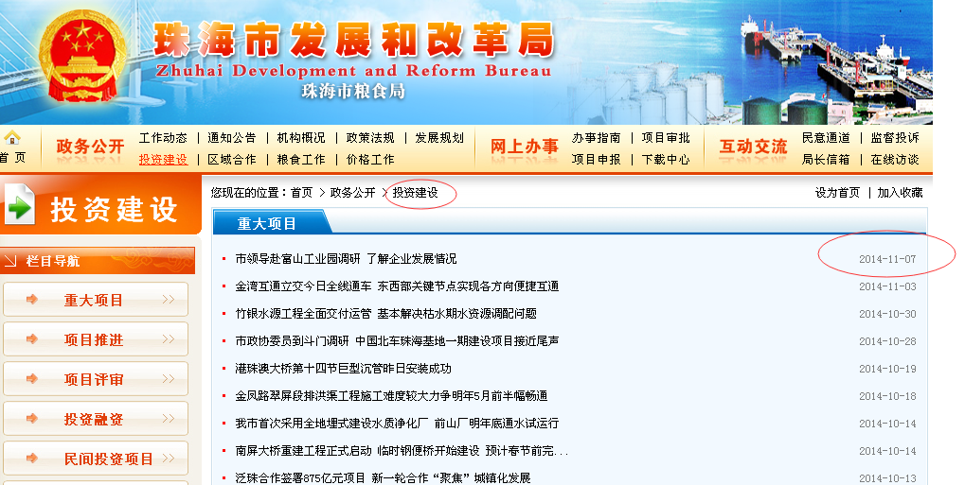
（二）珠海市公安局新闻办公室负责的“珠海市公安局政务互联网站”网站（http://www.zhga.gov.cn/）栏目更新不及时，示例如下：安全防范（http://www.zhga.gov.cn/list.aspx?id=351352188764）
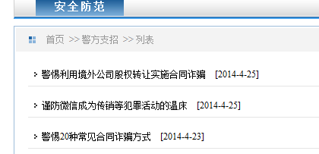
政务公开>行政许可（http://www.zhga.gov.cn/list.aspx?id=053745337416）
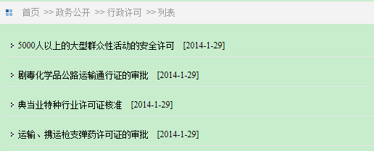

（三）广东省珠海市司法局负责的“珠海法律在线－珠海市司法局”网站（http://www.zhsf.gov.cn/）栏目更新不及时，示例如下：办事指南（http://www.zhsf.gov.cn/zh-cn/infos_25.htm）
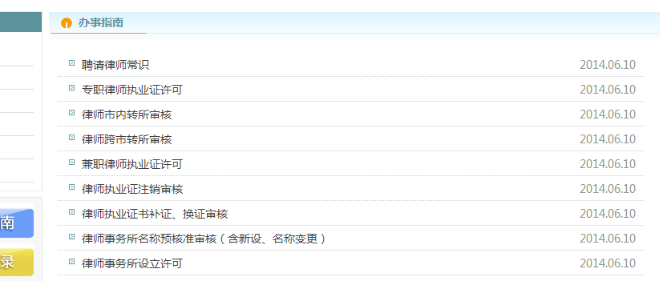
法治园地（http://www.zhsf.gov.cn/chuangfa/video/?id=4&skin=4）
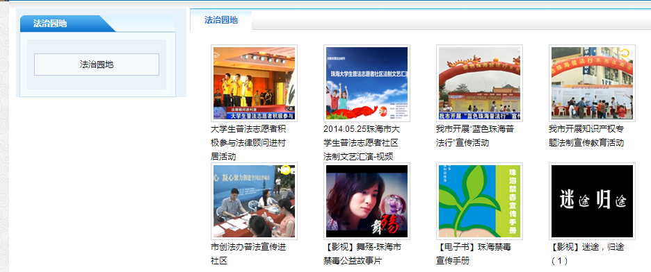
（四）珠海市国土资源局负责的“珠海市国土资源局”网站（http://www.gtjzh.gov.cn/gtj/）栏目更新不及时，示例如下：“ 阳光政务>行风政风>纪检督察、行政评议”（http://www.gtjzh.gov.cn/gtj/list.asp?id=8）
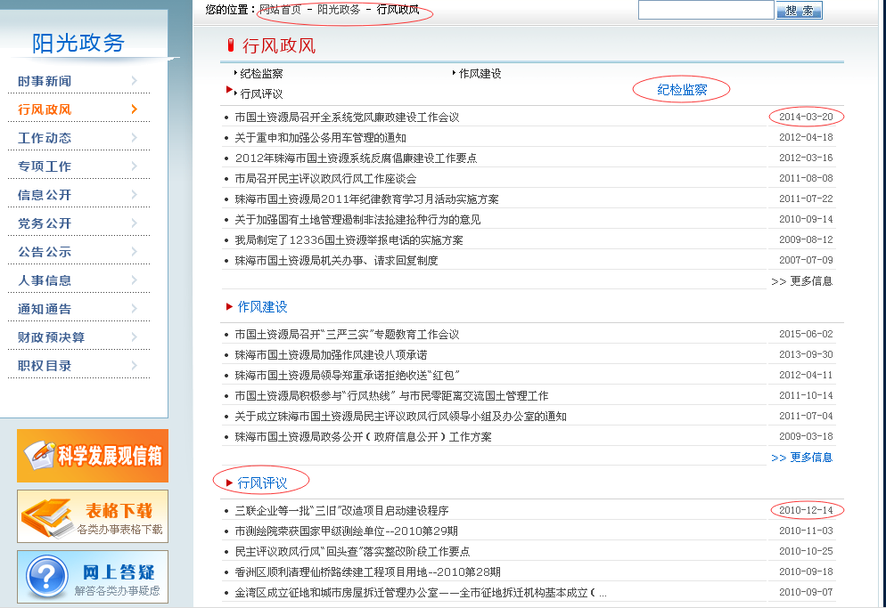
“阳光政务>专项工作”（http://www.gtjzh.gov.cn/gtj/list.asp?id=10）
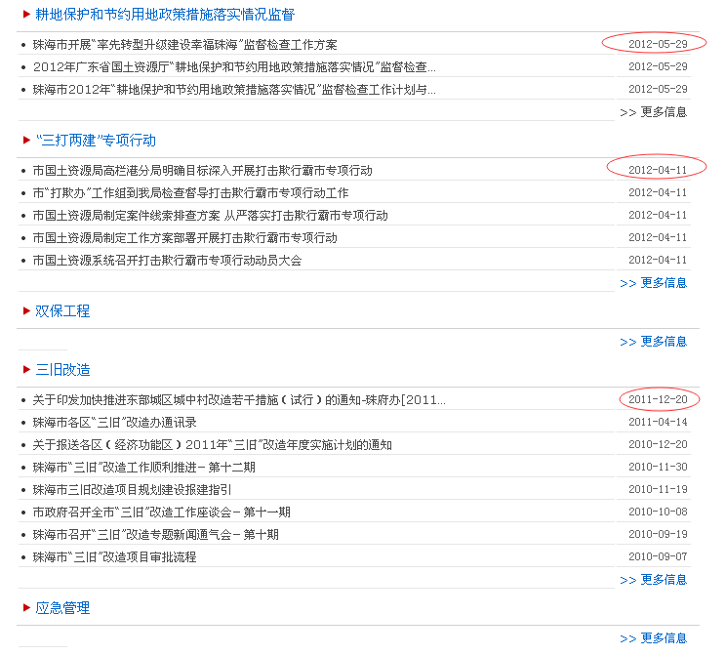
（五）珠海市市政和林业局负责的“珠海市市政和林业局”网站（www.zhbulf.gov.cn）栏目更新不及时，示例如下：“工作动态>日常动态”（http://www.zhbulf.gov.cn/list.aspx?id=70）
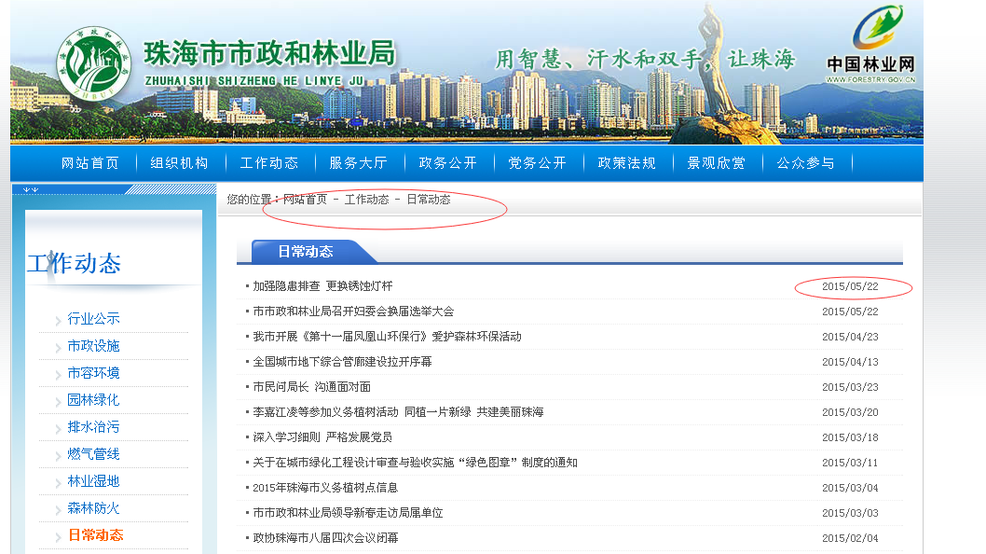
（六）珠海市外事局负责的“珠海外事港澳网”网站（http://www.zhfao.gov.cn/）栏目更新不及时，示例如下：
礼宾礼仪（http://www.zhfao.gov.cn/lbly/）
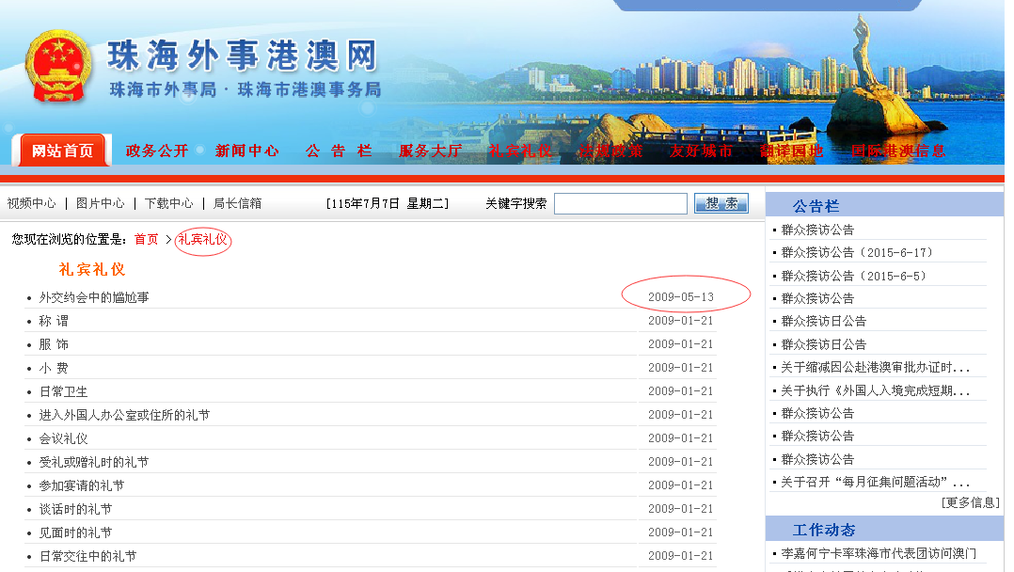
（七）珠海市食品药品监督管理局负责的“珠海市食品药品监督管理局”网站（http://zh.gdda.gov.cn/publicfiles/business/htmlfiles/fdazh/index.htm）栏目更新不及时，示例如下：办事指南（http://zh.gdda.gov.cn/publicfiles/business/htmlfiles/fdazh/pbszn/index.htm）
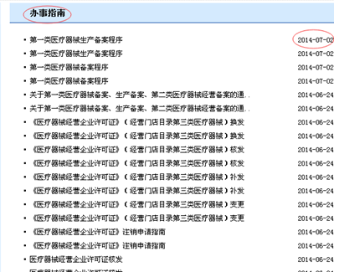
动态资讯>图片新闻（http://zh.gdda.gov.cn/publicfiles/business/htmlfiles/fdazh/ptpxw/list.htm）只发布一条信息，且无发布时间。
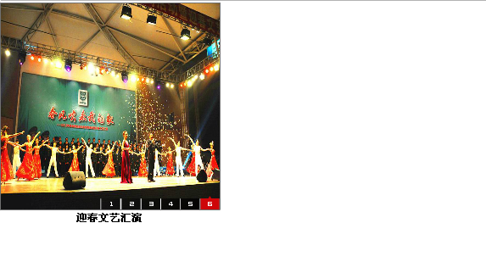
（八）珠海海市港澳流动渔民工作办公室负责的“珠海海市港澳流动渔民工作办公室”网站（http://www.zhgaly.cn/）栏目更新不及时，示例如下：“港澳新闻”（http://www.zhgaly.cn/gaxw/）
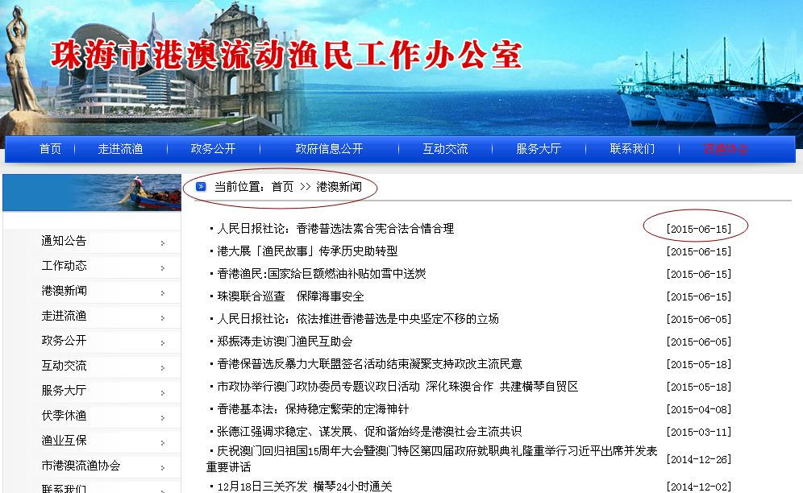
“渔业互保”（http://www.zhgaly.cn/yyhb/）
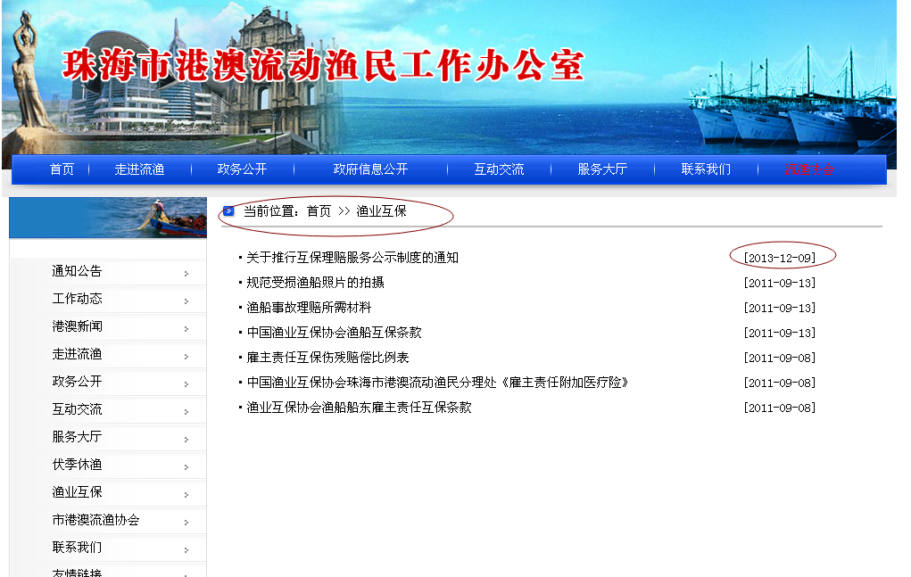
（九）珠海市珠海公证处负责的“珠海市珠海公证处”网站（http://www.zhgzc.gov.cn/）栏目更新不及时，示例如下：公证文章（http://www.zhgzc.gov.cn/info_list.asp?ClassId=58&topid=0）
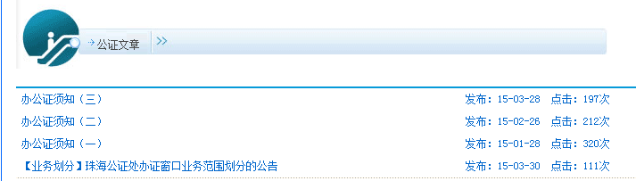
公证服务（http://www.zhgzc.gov.cn/Info_list.asp?ClassId=105&topid=0）
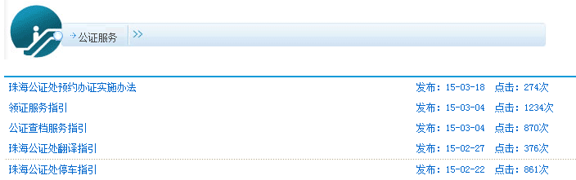
（十）珠海横琴新区地方税务局负责的“珠海横琴新区地方税务局门户”网站（http://hq.gdlt.gov.cn/）栏目更新不及时，示例如下：
信息公开>行政执法（http://hq.gdlt.gov.cn/portal/fzgb/hq/7HQIRUR7P5ALYP55QK8IDK9NSWAWJR8D.htm）
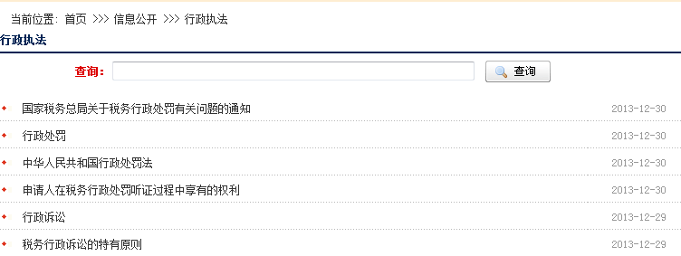
信息公开>办税公开（http://hq.gdlt.gov.cn/portal/fzgb/hq/I3SLOOOHLAL6Z5M4RJWEDOEQ5NSH4LLS.htm）
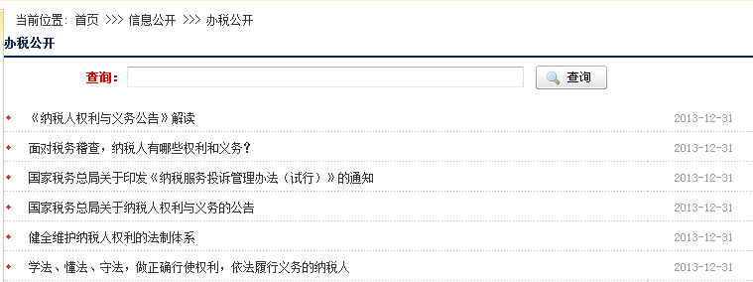
信息公开>财政信息（http://hq.gdlt.gov.cn/portal/fzgb/hq/F9BI7FEX5NQPHYH486ZHWDI3V1WJGIJP.htm）
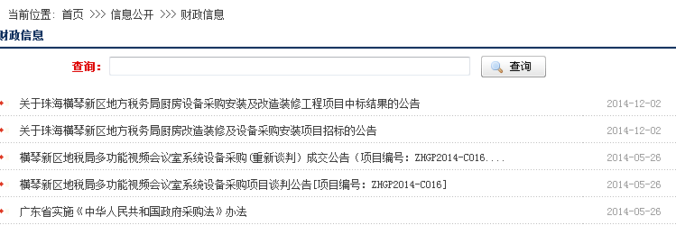
（十一）珠海市香洲区拱北街道办事处负责的“拱北信息网”网站（http://www.gbxxw.net/）栏目更新不及时，示例如下：
重点工作（http://www.gbxxw.net/index.php?a=news&m=index&tid=22）
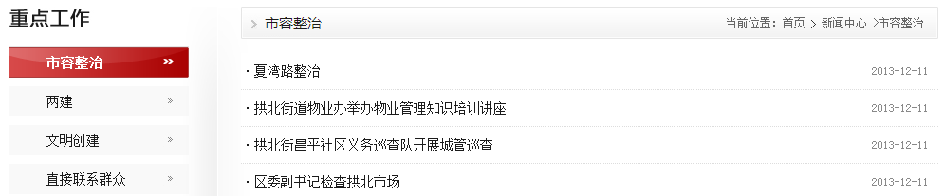
党员之家（http://www.gbxxw.net/index.php?a=news&m=index&tid=29）
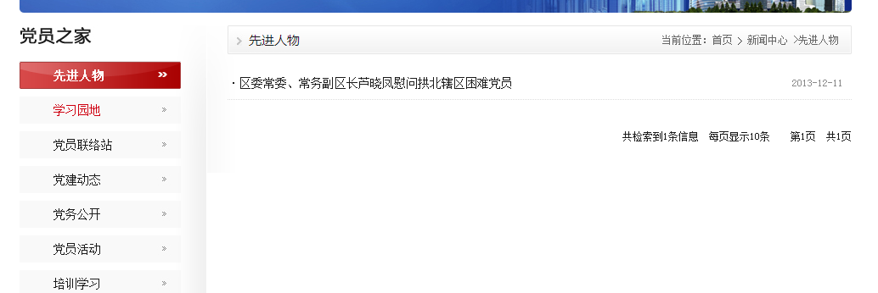
社区文化（http://www.gbxxw.net/index.php?a=news&m=index&tid=33）
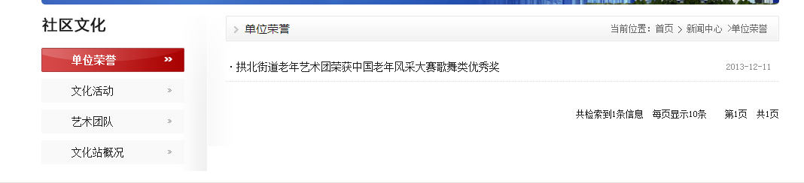
（十二）珠海市香洲区审计局负责的“香洲区审计局”网站（http://audit.zhxz.cn/）栏目更新不及时，示例如下：内审天地（http://audit.zhxz.cn/list.asp?classid=10140）
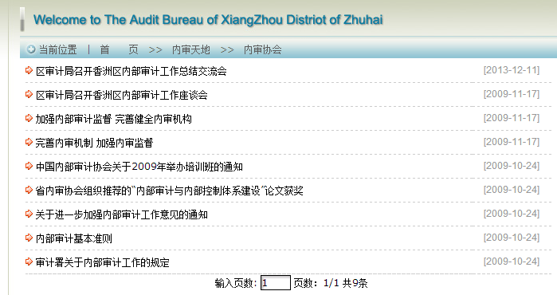
审计公告（http://audit.zhxz.cn/list.asp?classid=10142）
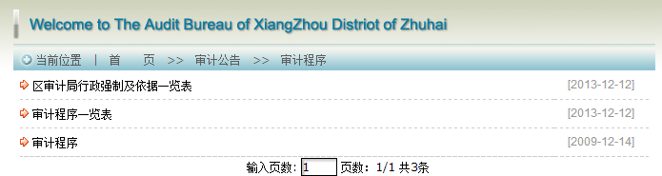
（十三）珠海市香洲区海洋农业和水务局负责的“香洲区农渔信息网”网站（http://hyny.zhxz.cn/）栏目更新不及时，示例如下：农业概况（http://hyny.zhxz.cn/InfoList.aspx?ID=C9F145DB-BBFC-4C55-AAB6-4D0E4B6496B0）
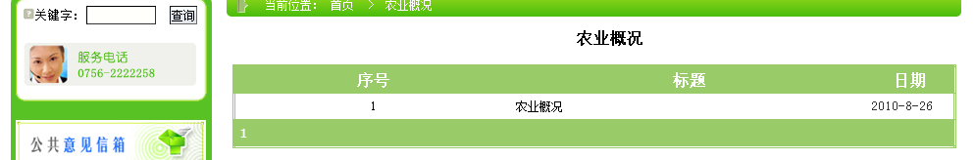
林业概况（http://hyny.zhxz.cn/InfoList.aspx?ID=C3A73547-AC51-4480-AEEF-76C9AACB818A）
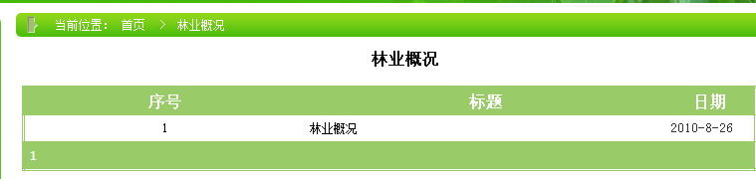
（十四）珠海市香洲区南屏镇负责的“珠海市香洲区南屏镇”网站（http://nanping.zhxz.cn/index.asp）栏目更新不及时，示例如下：社区动态（http://nanping.zhxz.cn/wlxc_news.asp）
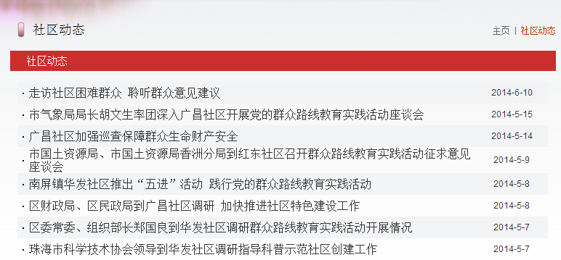
政务文件（http://nanping.zhxz.cn/open_nanping_file.asp）
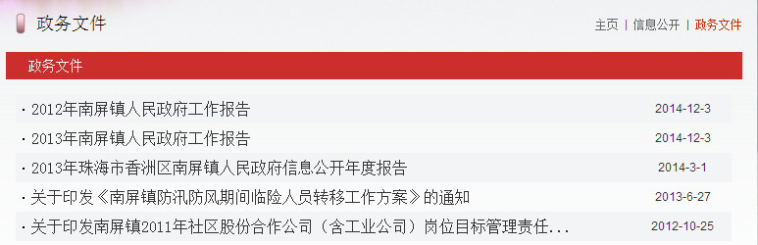
（十五）珠海市香洲区机关事务管理局负责的“珠海市香洲区机关事务管理局”网站（http://jgsw.zhxz.cn/index.html）栏目更新不及时，示例如下：规章制度（http://jgsw.zhxz.cn/gzzd.asp）
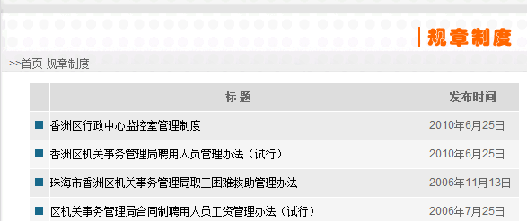
机关事务（http://jgsw.zhxz.cn/gzzd.asp?news=2）
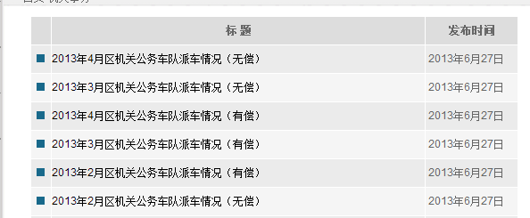
（十六）珠海市香洲区文化体育旅游局负责的“珠海市香洲区文化体育旅游局”网站（http://wtly.zhxz.cn/）栏目更新不及时，示例如下：新闻动态http://wtly.zhxz.cn/info_list.asp?ClassId=79&Topid=78）
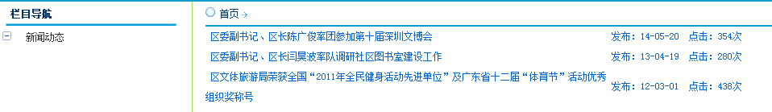
政策法规（http://wtly.zhxz.cn/info_list.asp?classid=25）
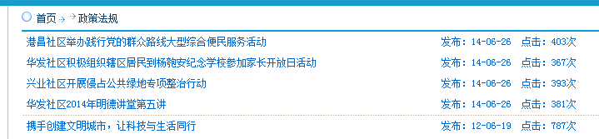
文物保护
（http://wtly.zhxz.cn/Info_list.asp?ClassId=2&topid=0）
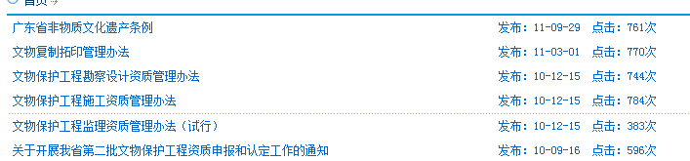
（十七）广东省珠海市香洲区城市管理局负责的“香洲城管网”网站（http://cgj.zhxz.cn/）栏目更新不及时，示例如下：物业管理（http://cgj.zhxz.cn/list.asp?id=63）
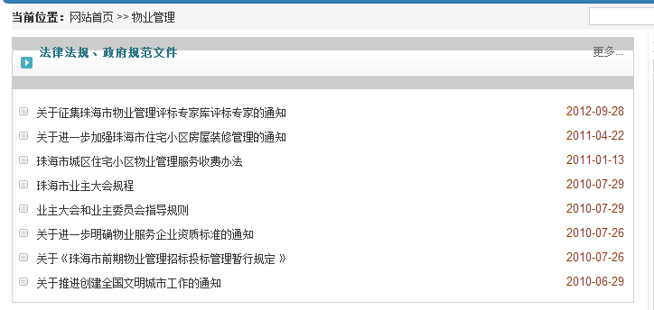
（十八）珠海市香洲区吉大街道办事处负责的“吉大信息网”网站（http://jd.zh28.com/）栏目更新不及时，示例如下：社区建设（http://jd.zh28.com/index.php?a=news&m=index&tid=43）
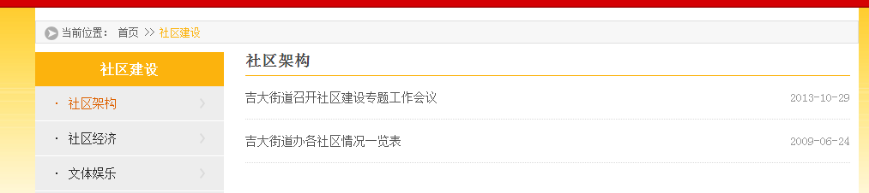
吉大党建（http://jd.zh28.com/index.php?a=news&m=index&tid=51）
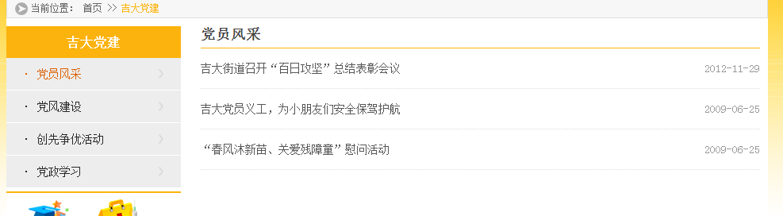
办事指南>投资导向http://jd.zh28.com/index.php?a=news&m=index&tid=26）
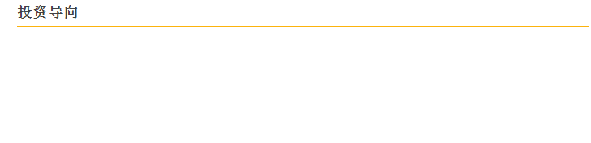
（十九）珠海市香洲区科技和工业信息化局负责的“珠海市香洲区科技和工业信息化局”网站（http://kgmx.zhxz.cn/）栏目更新不及时，示例如下： 工作动态（http://kgmx.zhxz.cn/morenews.asp?classid=61&bordername=%B9%A4%D7%F7%B6%AF%CC%AC）
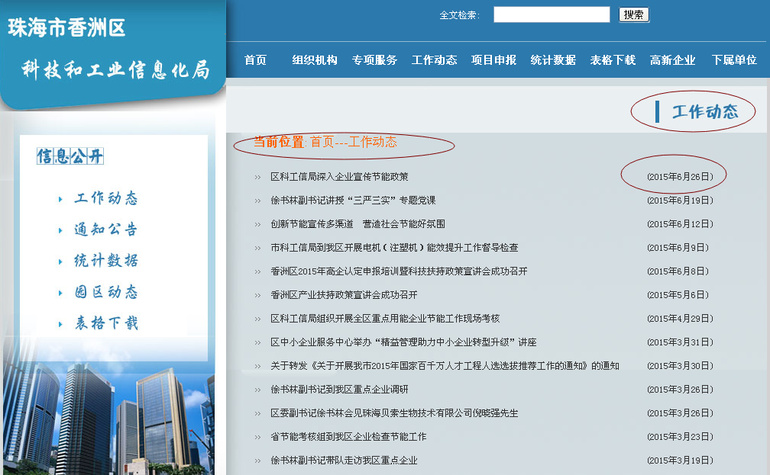
高新企业（http://kgmx.zhxz.cn/gxqy.html）
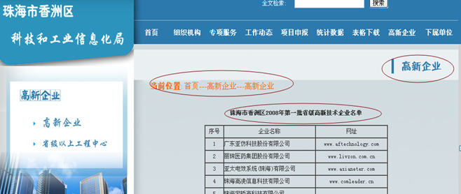
（二十）广东省金湾区三灶镇负责的“珠海三灶镇政府网”网站（http://www.sanzao.gov.cn/）栏目更新不及时，示例如下：
三灶动态>招商动态（http://www.sanzao.gov.cn/list.asp?id=53&item=szdt&act=list）
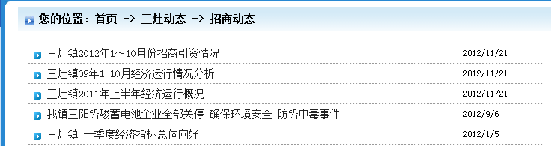
三灶动态>企业动态（http://www.sanzao.gov.cn/list.asp?id=47&item=szdt&act=list）
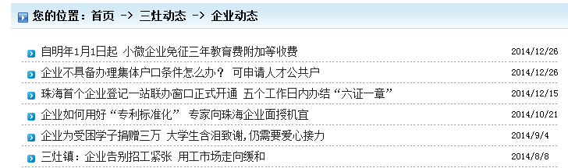
（二十一）金湾区科技和工业信息化局负责的“金湾工业园区信息化综合服务平台”网站（http://www.jwgyy.net/）栏目更新不及时，示例如下：园区管理 > 园区动态（http://www.jwgyy.net/NewsList.aspx?pid=010900&id=010201）
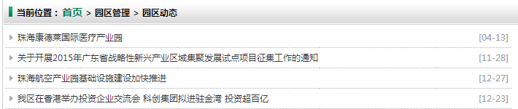
政务公开 > 政策扶持（http://www.jwgyy.net/NewsList.aspx?pid=010200&id=010204）
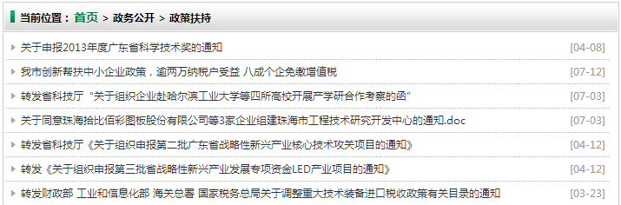
企业动态、企业供求信息、企业招聘信息（http://www.jwgyy.net/webIndexFactory/Index.aspx?id=20090826105259806）
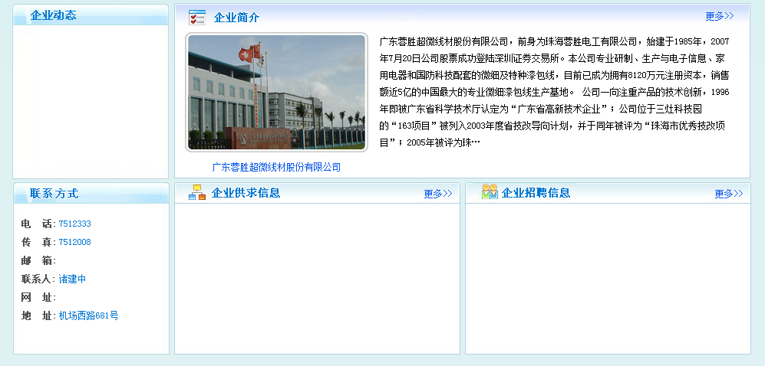
（二十二）珠海市金湾区教育局负责的“金湾区教育信息网”网站（http://www.jwjy.net/）栏目更新不及时，示例如下：“新闻资讯”（http://www.jwjy.net/Category_18/Index.aspx）
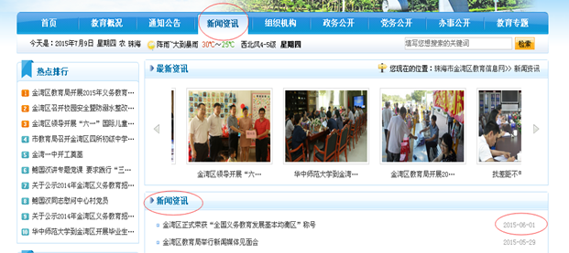
“党务公开>部门动态”（http://www.jwjy.net/Category_95/Index.aspx）
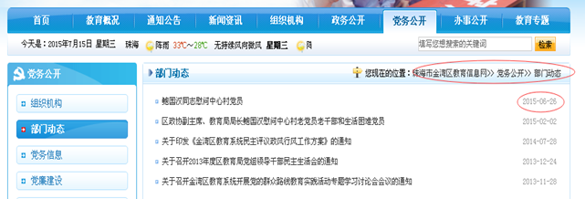
（二十三）珠海市航空产业园管理委员会负责的“珠海航空产业园”网站（http://www.zhaip.gov.cn/）栏目更新不及时，示例如下：图片新闻（http://www.zhaip.gov.cn/tpxw/）
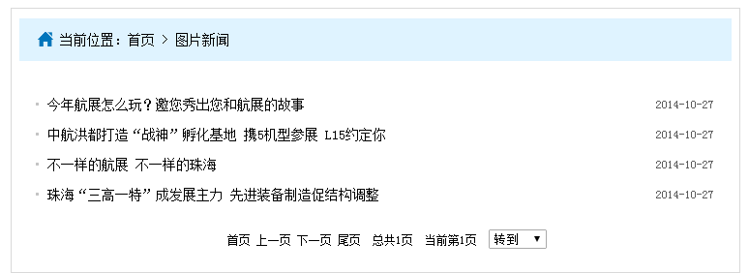
投资导向（http://www.zhaip.gov.cn/tzdx/hkzz/）
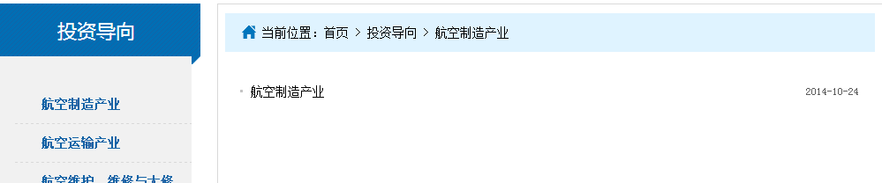
（二十四）珠海市斗门区住房和城乡建设局负责的“珠海市斗门区住房和城乡建设局”网站（http://dmqzjj.doumen.gov.cn/zfgc/zcwj/）栏目更新不及时，示例如下：城管执法>工作动态（http://dmqzjj.doumen.gov.cn/cgzf/gzdt/）
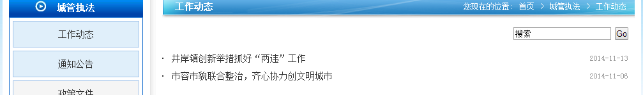
城管执法>政策文件
（http://dmqzjj.doumen.gov.cn/cgzf/zcwj/）
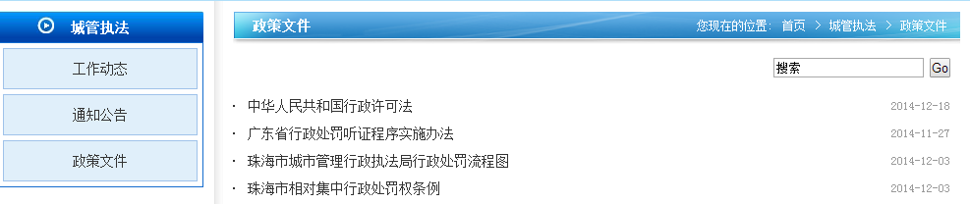
综合工作>工作动态
（http://dmqzjj.doumen.gov.cn/zhgz/gzdt/）
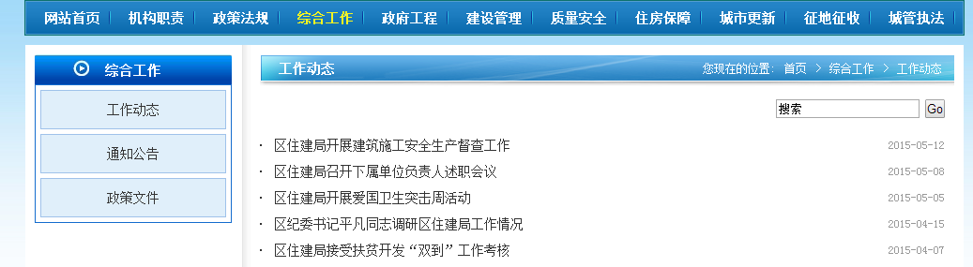
城市更新>工作动态
（http://dmqzjj.doumen.gov.cn/csgx/gzdt/）
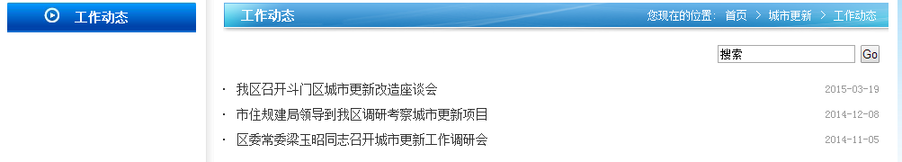
（二十五）珠海市斗门区教育局负责的“斗门教育信息网”网站（http://www.dmjy.net/Default.aspx）栏目更新不及时，示例如下：教育专题>动态（http://www.dmjy.net/Category_142/Index.aspx）
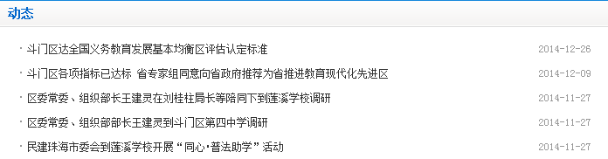
斗门德育（http://dy.dmjy.net/）
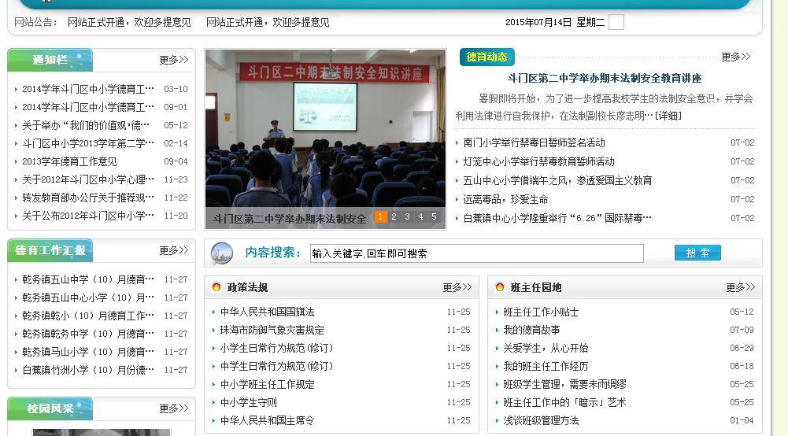
（二十六）珠海市斗门区科学技术协会负责的“珠海市斗门区科学技术协会”网站（http://kx.doumen.gov.cn/）栏目更新不及时，示例如下：学术交流（http://kx.doumen.gov.cn/xsjl/）
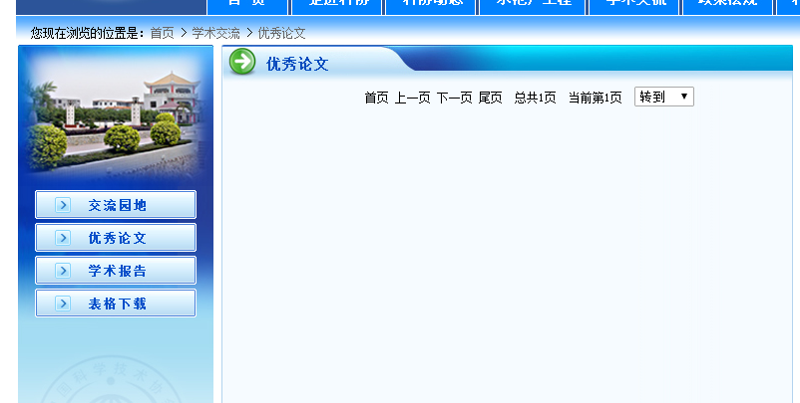
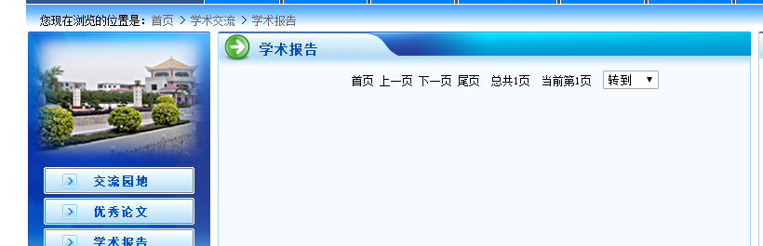
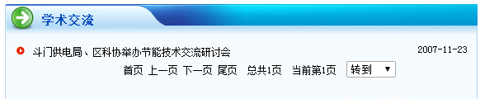
示范户工程（http://kx.doumen.gov.cn/sfhgc/）
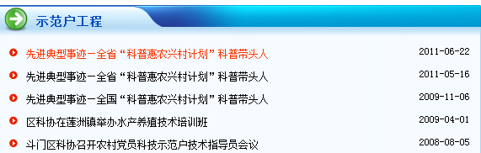
政策法规：（http://kx.doumen.gov.cn/zcfg/）
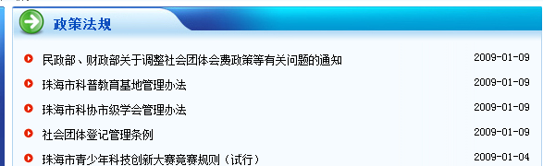
（二十七）斗门区卫生和计划生育局负责的“斗门区卫生和计划生育局网站”网站（http://wsjs.doumen.gov.cn/）栏目更新不及时，示例如下：党务公开（http://wsjs.doumen.gov.cn/wsdj/）
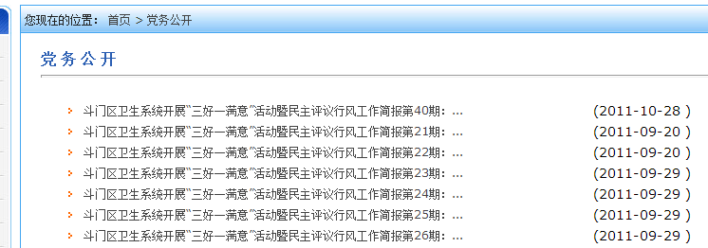
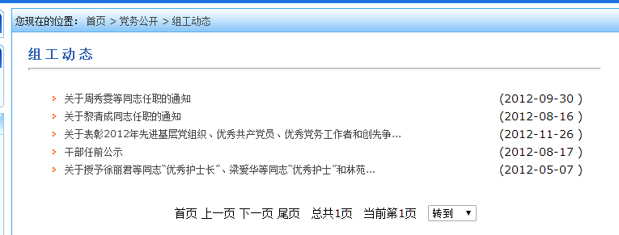
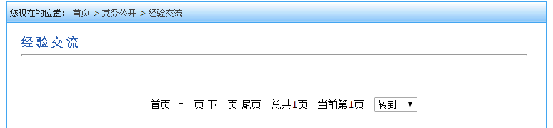

（二十八）斗门镇人民政府负责的“斗门镇人民政府”网站（http://www.doumentown.gov.cn/）栏目更新不及时，示例如下：幸福村居建设（http://www.doumentown.gov.cn/Item/list.asp?id=1274）
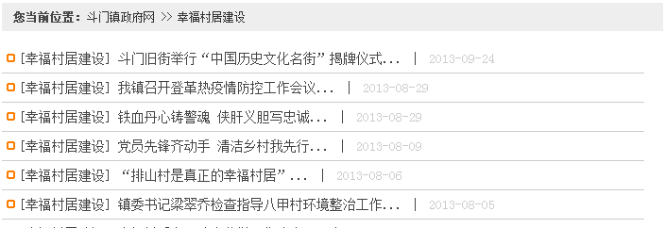
政务公开（http://www.doumentown.gov.cn/Item/list.asp?id=1227）
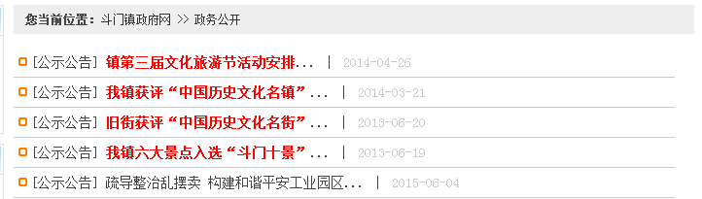
社会管理（http://www.doumentown.gov.cn/Item/list.asp?id=1235）
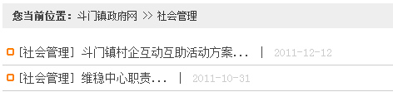
（二十九）珠海高新技术产业开发区管理委员会负责的“珠海高新区经济数据信息服务平台”网站（http://www.zhgxzhzs.gov.cn/webs/home.jsp）栏目更新不及时，示例如下：文化建设（http://www.zhgxzhzs.gov.cn/webs/CultureList.jsp）
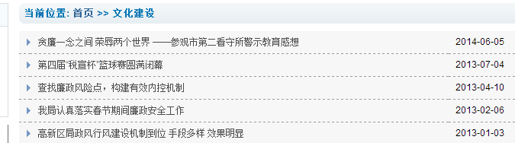
探讨研究（http://www.zhgxzhzs.gov.cn/webs/InvestigateList.jsp）
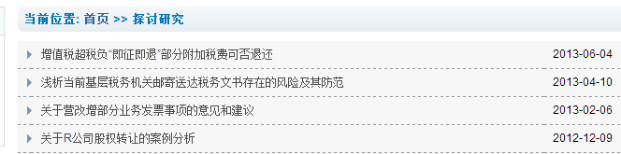
数据上报
（http://www.zhgxzhzs.gov.cn/webs/DataUpLoadList.jsp）
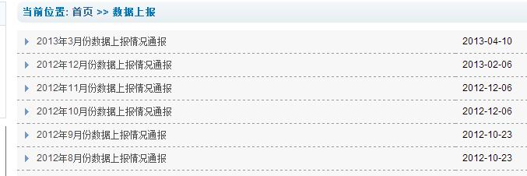
监督考察
（http://www.zhgxzhzs.gov.cn/webs/AssessmentList.jsp）
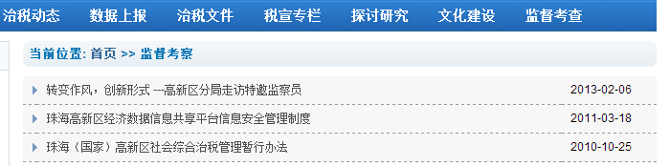
（三十）珠海高新区人口计生和卫生局负责的“珠海高新区人口计生和卫生局（珠海高新区食品药品监督管理局）”网站（http://gxwjj.zhuhai-hitech.gov.cn/index.aspx）栏目更新不及时，示例如下：办事指南（http://gxwjj.zhuhai-hitech.gov.cn/news.aspx?bid=94&sid=95）
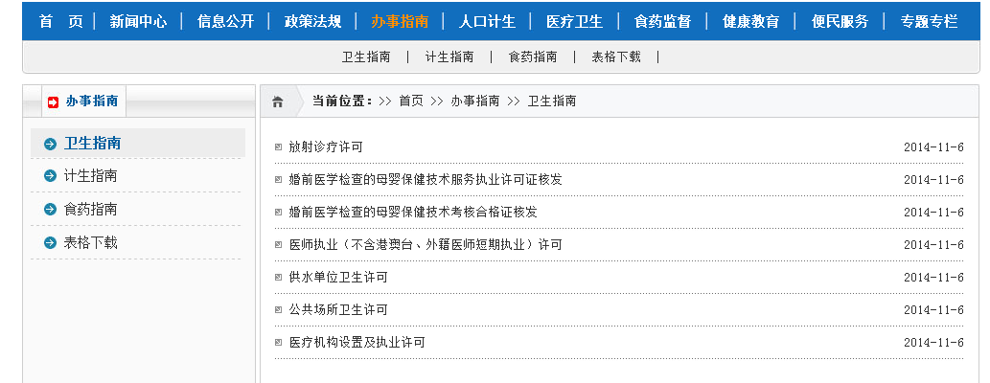
食药监督（http://gxwjj.zhuhai-hitech.gov.cn/news.aspx?bid=101&sid=102）
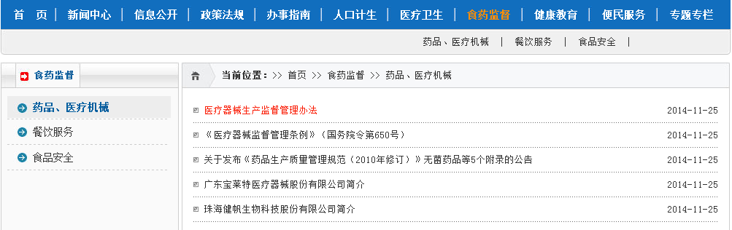

医疗卫生（http://gxwjj.zhuhai-hitech.gov.cn/news.aspx?bid=110&sid=111）
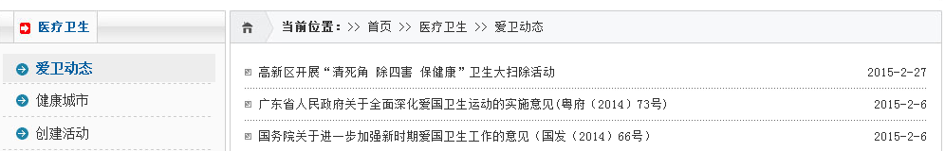
（三十一）高新区负责的“珠海高新区”网站（http://www.zhuhai-hitech.gov.cn/）栏目更新不及时，示例如下：“招才引资>重点项目”（http://www.zhuhai-hitech.gov.cn/zcyz/zdxm/）
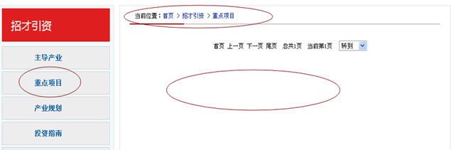
“招才引资>产业规划”（http://www.zhuhai-hitech.gov.cn/zcyz/cygh/）
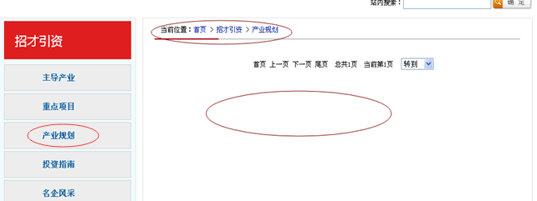
二、网站无法访问
（一）珠海市金融工作局负责的“珠海市金融工作局”网站（www.zhjr.gov.cn）无法访问。
（二）横琴新区行政服务促进局负责的“民生一号通”网站（http://site.cad88.cn/96999/?PG=HOME）无法访问。
（三）珠海高新技术产业开发区发展改革和财政局负责的“珠海国家高新区统计信息网”网站（http://zh.gxqtj.gov.cn/）无法访问。
（四）斗门规划分局负责的“斗门规划分局信息网”（http://dm.zhzgj.gov.cn/）网站无法访问。

